Статті з періодичних видань за 2014-2015 роки на допомогу студентам напряму підготовки 6.140103 – Туризм та 6.140101 – Готельно-ресторанна справа

Бюлетень включає статті з періодичних видань, які стосуються теоретичних та практичних питань розвитку туризму в Україні та світі, а також – санаторно-курортних комплексів. Деякі статті описують туристично-історичні пам’ятки України та Черкащини.
Матеріал з періодичних видань за 2014-2015 рр. розміщений в алфавітному порядку. Бібліографічний опис документів подано згідно ДСТУ 7.1-2006 «Бібліографічний опис. Загальні вимоги та правила складання».
Бюлетень рекомендований студентам туристичного та готельно-ресторанного напряму підготовки.

- р.
- Дарвіду К. Розвиток туристичної галузі Греції в період кризи 2009-2014 рр. [Текст] / К. Дарвіду // Вісник ТНЕУ. – 2014. – № 4. – С. 141 – 154.
- Дарвіду М. Внесок міжнародного туризму до зростання зайнятості в Греції [Текст] / М. Дарвіду // Журнал європейської економіки. – 2014. – Том 13 (№ 4). – С. 355 – 376.
- Должикова-Полищук Л. В. Динамика и развитие делового и конгрессного туризма в Украине [Текст] / Л. В. Должикова-Полищук // Актуальні проблеми економіки. – 2014. – № 8. – С. 67 – 70.
- Дроботова М. В. Особенности инноваций в проектах отелей курортного типа [Текст] / М. В. Дроботова, Н. А. Куценко // Вісник Черкаського університету. Серія: Економічні науки; гол. ред. А. І. Кузьмінський. – Черкаси. – 2014. – № 4 (297). – С. 88 – 93.
- Іванова З. О. Концепція удосконалення інструментарію управління розвитком туристичної привабливості вітчизняних територій [Текст] / З. О. Іванова // Актуальні проблеми економіки. – 2014. – № 8. – С. 183 – 186.
- Костюкова О. М. Проблемні аспекти регіонального збалансованого розвитку курортів в Україні [Текст] / О. М. Костюкова // Вісник Черкаського університету. Серія: Економічні науки; гол. ред. А. І. Кузьмінський. – Черкаси. – 2014. – № 4 (297). – С. 62 – 67.
- Острянко А. М. Національний архітектурно-історичний заповідник «Чернігів стародавній» – перлина Сіверського краю [Текст] / А. М. Острянко. // Фінансовий контроль. – 2014. – № 6 (101). – С. 50 – 51.
- Стеченко Д. М. Наукові аспекти удосконалення організаційно-економічного механізму регулювання сфери надання рекреаційно-туристичних послуг [Текст] / Д. М. Стеченко, І. В. Безуглий // Регіональна економіка. – 2013. – № 4. – С. 157 – 166.
- Трілленберг Г. Інноваційно-кластерний підхід до розвитку туризму України в умовах глобалізації [Текст] / Г. Трілленберг // Журнал європейської економіки. – 2014. – Том 13 (№ 4). – С. 401 – 414.
- Шарко М. В. Методические подходы к трансформации оценок туристической привлекательности регионов в стратегические управленческие решения [Текст] / М. В. Шарко, Н. М. Донева // Актуальні проблеми економіки. – 2014. – № 8. – С. 224 – 229.
- Шпеник Т. К. Використання методу експертного оцінювання в сільському (зеленому) туризмі: практичний аспект [Текст] / Т. К. Шпеник // Актуальні проблеми економіки. – 2014. – № 8. – С. 521 – 527.
- Ястремська О. О. Визначення активності туристичних компаній у міжнародному туризмі [Текст] / О. О. Ястремська // Економічний часопис – ХХІ. – 2014. – № 11-12. – С. 124 – 127.

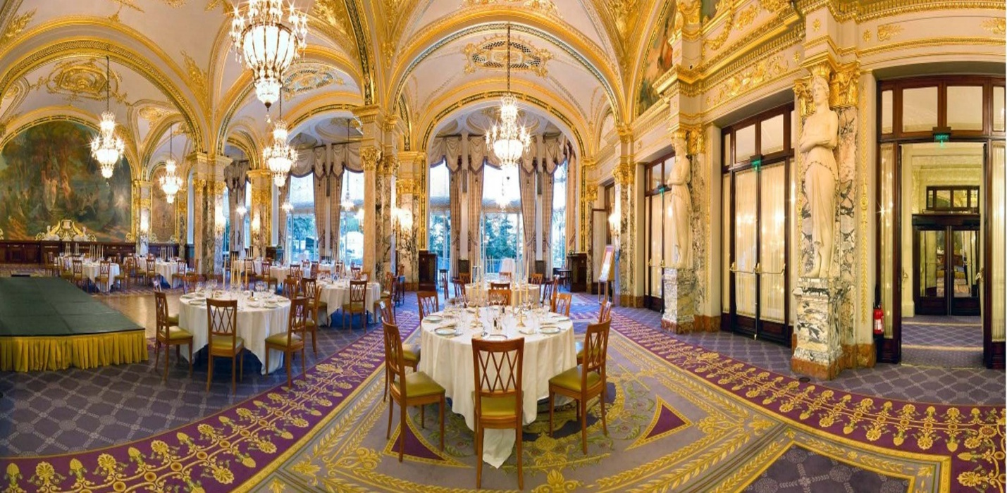

- р.
- Бовш, Л. А. Макроекономічна нестабільність та її вплив на діяльність підприємств готельного господарства України [Текст] / Л. А. Бовш // Актуальні проблеми економіки. – 2015. – № 11. – С. 172 – 180.
- Васильків З. Благословенна іменем Марії земля над схилами Дністра (Маріямпіль) [Текст] / З. Васильків // Казна України. – 2015. – № 6 (39). – С. 49 – 50.
- Васильчак, С. В. Стан та тенденції розвитку санаторно-курортного комплексу України [Текст] / С. В. Васильчак, Н. М. Стручок // Формування ринкових відносин в Україні. – 2015. – № 11. – С. 92 – 94.
- Житомирщина. Миколаївщина. Полтавщина. Хмельниччина [Текст] // Казна України. – 2015. – № 6 (39). – С. 47 – 48.
- Зима, О. Потенціал екологічного туризму в Україні [Текст] / О. Зима, М. Голуб // Вісник КНТЕУ. – 2015. – № 5. – С. 53 – 62.
- Карапетян А. Социальные сети vs туристические компаний. Как выжить в эпоху цифровых технологий [Текст] / А. Карапетян // Маркетинг и реклама. – 2015. – № 7-8 (226-227). – С. 40 – 43.
- Карапетян, А. Тенденции мировой индустрии туризма и взгляд на будущее [Текст] / А. Карапетян // Маркетинг и реклама. – 2015. – № 9-10 (228-229). – С. 58 – 61.
- Колєнчук, Г. Маркетингові витрати туристичних підприємств: обліковий аспект [Текст] / Г. Колєнчук // Вісник КНТЕУ. – 2015. – № 5. – С. 95 – 107.
- Мазаракі А. Туризм в Україні: виклики кризи [Текст] / А. Мазаракі, С. Мельниченко // Вісник КНТЕУ. – 2015. – № 2 – С. 5 – 15.
- Мандруємо Україною (Волинь, Рівненщина, Тернопільщина) [Текст] // Казна України. – 2015. – № 8. – С. 49 – 53.
- Мандруємо Україною (Закарпаття, Кіровоградщина, Черкащина, Запоріжжя, Сумщина) [Текст] // Казна України. – 2015. – № 1. – С. 51 – 53.
- Мельниченко С. Франчайзингові мережі туристичних підприємств [Текст] / С. Мельниченко, Т. Ткачук // Вісник КНТЕУ. – 2015. – № 4. – С. 30 – 42.
- Обухівщина – Малишків край [Текст] // Казна України. – 2015. – № 4. – С. 49 – 50.
- Оливко О. Оцінка якості комплексного туристичного продукту [Текст] / О. Оливко // Вісник КНТЕУ. – 2015. – № 2 – С. 58 – 63.
- Петриченко П. А. Розвиток споживчих мереж в індустрії туризму [Текст] / П. А. Петриченко, С. А. Яроміч // Актуальні проблеми економіки. – 2015. – № 5. – С. 153 – 160.
- Південна перлина України – Херсонщина [Текст] // Казна України. – 2015. – № 3. – С. 52 – 53.
- Присакар І. Управління закладами ресторанного господарства: автоматизація бізнес-процесів [Текст] / І. Присакар // Вісник КНТЕУ. – 2015. – № 3. – Т. І. – С. 60 – 78.
- Резиденція буковинських митрополитів [Текст] // Казна України. – 2015. – № 5. – С. 52 – 53.
- Рипкович, М. П. Функціонування та розвиток санаторно-курортного комплексу в ринкових умовах господарювання [Текст] / М. П. Рипкович // Актуальні проблеми економіки. – 2015. – № 10. – С. 147 – 153.
- Семенов, В. Ф. Поняття і зміст організаційно-економічного забезпечення функціонування готельних підприємств малої місткості [Текст] / В. Ф. Семенов, С. С. Галасюк, О. В. Шикіна // Актуальні проблеми економіки. – 2015. – № 10. – С. 202 – 212.
- Сорочан, В. О. Аналіз ринку послуг промислового туризму в Україні [Текст] / В. О. Сорочан // Актуальні проблеми економіки. – 2015. – № 12. – С. 136 – 145.
- Транченко, Л. В. Туризм як пріоритетний напрям розвитку сільської економіки [Текст] / Л. В. Транченко // Актуальні проблеми економіки. – 2015. – № 9. – С. 162 – 168.
- Фролова Е. В. Направления и механизмы развития туристической привлекательности территории [Текст] / Е. В. Фролова, Е. Е. Кабанова // Актуальні проблеми економіки. – 2015. – № 5. – С. 297 – 305.
- Швец И. Ю. Управление конкурентоспособностью объектов туристического рынка [Текст] / И. Ю. Швец, Г. М. Колпакова, Ю. В. Евдокимова // Актуальні проблеми економіки. – 2015. – № 5. – С. 250 – 256.
- Юхно Б. Чорні смарагди Черкащини. Леськове. Шевченкове. Синиця. Тальне [Текст] / Б. Юхно // Акцент. – 2015. – 20 мая. – № 20. – С. 9.
- Юхно Б. Чорні смарагди Черкащини. Мошногори (мошенський палац Михайла Воронцова) [Текст] / Б. Юхно // Акцент. – 2015. – 27 мая. – № 22. – С. 12.

